Desarrollo y crecimient0

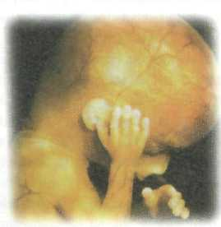
Un hecho que asombra a los científicos es el origen, a partir de una única célula, de embriones de dos, cuatro y ocho células, sucesivamente, hasta llegara constituirlos individuos adultos.
El desafío actual de la Embriología, o biología del desarrollo, es averiguar cómo, a medida que las células se multiplican, éstas se van diferenciando y forman las distintas partes del organismo.

CONTENIDOS
- La Embriología: biología del desarrollo
- Desarrollo embrionario en los animales:
a) la segmentación
- Desarrollo embrionario en los animales:
b) la morfogénesis y
la diferenciación
- Anexos extraembrionarios y desarrollo postembrionario
- Desarrollo embrionario en las espermatofitas

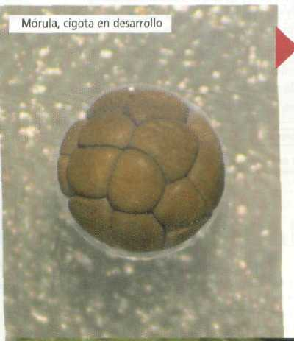
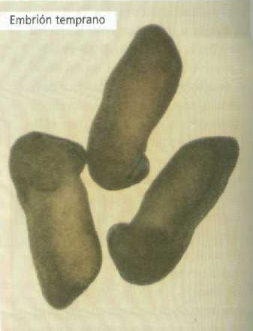
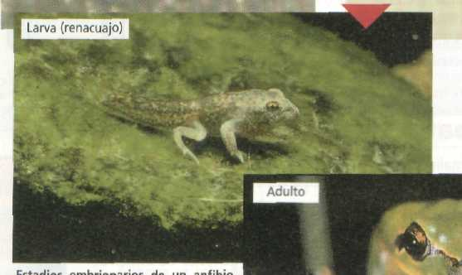
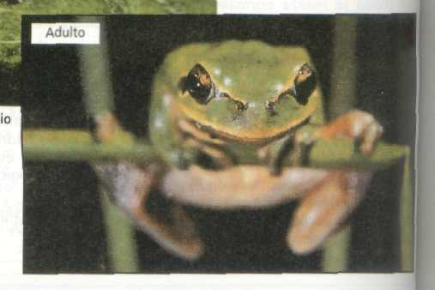
Mórula,embrión endesarrollo
Embrión temprano

Larva (renacuajo)
Adulto
Estudios embrionarios de un anfibio hasta llegar a adulto.
En este texto encontrarás una serie de actividades indicadas por el siguiente símbolo
Complétalas a medida que realizas la lectura, te ayudaran en la compresión de este tema.

La embriología: biología del desarrollo

Es común confundir los términos "crecimiento" y "desarrollo", pero si se buscan en un diccionario especializado, se verá que tienen significados muy diferentes.
- El término crecimiento alude a la multiplicación celular (aumento del número de células en los organismos pluricelulares) es decir al aumento de tamaño de éstos
- El término desarrollo, en cambio, se aplica para describir los procesos de morfogénesis ("creación de la forma") y de diferenciación que experimenta el embrión hasta alcanzar el estadio adulto. Se incluyen aquí también los procesos que originan los tejidos y los órganos.
La Embriología tiene como objeto de estudio todos los procesos implicados en la transformación de un cigoto, en un embrión primero y luego en un individuo adulto, la diferenciación de las células en tejidos, así como el envejecimiento y la muerte celulares. Así que se ocupa de animales y plantas. Únicos tipos de seres vivos, que muestran embriones como etapa del desarrollo.

Todo comienza cuando un gameto masculino se une con uno femenino y se forma una célula llamada cigoto. Esta célula experimentará sucesivas divisiones mitóticas, que culminarán en la formación de un nuevo embrión.

Cigoto

Glóbulo rojo
Espermatozoide
Neurona

Hasta mediados del siglo xviii, se creía que las semillas, los huevos, el polen y el esperma contenían "organismos en miniatura", que se limitaban a desarrollarse y crecer. En el año 1830, gracias a las investigaciones del biólogo alemán Karl Ernst von Baer (1792-1876), nació la ciencia de la Embriología. Este científico estableció, que para establecer las relaciones de parentesco entre los animales lo más adecuado era comparar unos embriones con otros y no las estructuras de los adultos. Hoy se afirma a la luz de los conocimientos de genética y evolución que los embriones de un grupo de animales presentan en su desarrollo etapas simplificadas del desarrollo de grupos ancestrales..
Con los aportes de la Biología molecular, durante el siglo xx comenzó a estudiarse el papel de millones de genes y proteínas y, en la actualidad, el análisis está orientado desde el desarrollo molecular

Desarrollo embrionario en los animales:

a) la segmentación

En los animales pluricelulares, el desarrollo embrionario es un proceso que transcurre en una serie de etapas sucesivas, fácilmente diferenciables por el número de tipos celulares distintos que pueden encontrarse en cada momento.
- La célula original, -el cigoto-, provista de cierta cantidad de vitelo, inicia su desarrollo mediante una segmentación- división mitótica- gracias a la cual se multiplica repetidas veces nutriéndose a partir de sus propias reservas. La primera línea de segmentación aparece como un surco longitudinal, que se extiende desde el polo animal (zona que presenta la mayor actividad metabólica y en la que se halla el núcleo del cigoto) hasta el polo vegetativo (zona que cuenta con la mayor concentración de vitelo), y divide la célula en dos mitades iguales: los dos primeros blastómeros (del griego blastos, germen, y meros, parte),
- La segmentación continúa y se forman cuatro blastómeros, ocho blastómeros,
etc., hasta llegar a constituir una "pelota" maciza, que recibe el nombre de mórula (del latín mórula, diminutivo de mora), formada por muchos blastómeros.
La segmentación del cigoto no se produce al azar, sino que depende de la cantidad y la localización del vitelo.

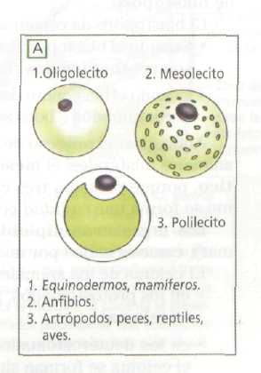
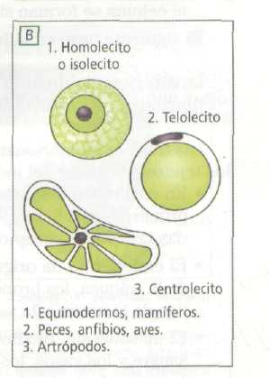
- A continuación, en la mórula tiene lugar una fase de reorganización celular: las células del polo animal migran y determinan la formación de una cavidad hueca llena de líquido, la blástula, rodeada por una o varias capas de células, el blastodermo. La formación de la blástula, señala el final de la, segmentación.

Cuando el vitelo es abundante (polilecito), la segmentación tiende a retrasarse e, incluso, a inhibirse en la región en que está concentrado. Cuando el vitelo es escaso o casi nulo, se habla de mesolecitos y oligolecitos, respectivamente.

En cuanto a la distribución del vitelo en el huevo, ésta puede ser uniforme (en los homolecitos o isolecitos); más concentrada en una mitad (en los heterolecitos); presentarse sólo en el polo inferior -ya que el vitelo forma casi un 95% de la cigota- (en los telolecitos), o rodear el núcleo (en los centrolecitos). Estas características de distribución determinarán el tipo de segmentación que tendrá lugar en cada caso.

En la ilustración se muestran los distintos tipos de cigoto y de segmentación correspondientes a diversos tipos de cigotos animales, que se diferencian en la distribución del vitelo
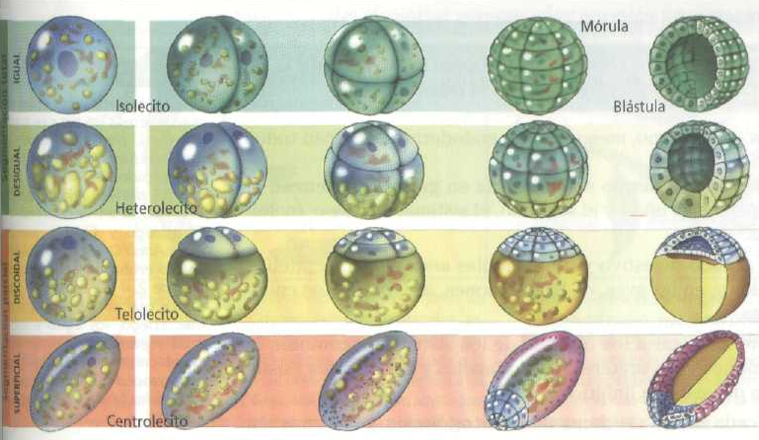

observa la lámina de la izquierda ¿Qué diferencias observan en cuanto al patrón de división celular hasta la formación de la blástula, en cada caso?

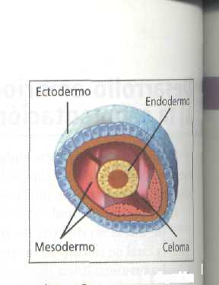
Desarrollo embrionario en los animales:
Esquema general de la disposición de las tres capas embrionarias en los animales más evolucionados.

b) la morfogénesis y la diferenciación

Si continuamos analizando el desarrollo a partir de la blástula, veremos que ésta se invagina y se convierte en un saco de doble pared, denominado gástrula.
Se llama morfogénesis a la combinación de movimientos celulares -que reciben en conjunto el nombre de gastrulación que provocan un cambio de forma en el embrión.

El blastoporo da origen a dos estructuras: la boca o el ano.
- Cuando el blastoporo origina la boca primaria de los organismos, se dice que éstos son protostomados. Tal el caso de los moluscos, los anélidos y los artrópodos.
- Cuando el blastoporo da lugar al ano y la boca se forma en otro lugar, se habla de deuterostomados ("boca secundaria"). Tal el caso de los equinodermos y los cordados.

Los organismos diblásticos, como los cnidarios (medusas y anémonas de mar), caracterizados por una simetría radial primaria, carecen de mesodermo
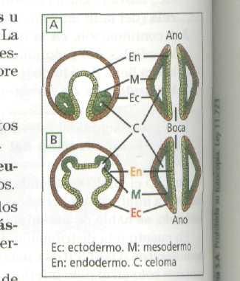
En muchos filos de animales,al finalizar el proceso de gastrulación, se origina la tercera hoja embrionaria de los animales: el mesodermo. Se dice, entonces, que el embrión es triblástico, porque presenta tres capas germinales. En algunos filos de triblasticos las células del mesodermo se reagrupan y se forma una cavidad general del cuerpo, denominada celoma.
Según la formación del mesodermo y el celoma, se distinguen los animales esquizocelomados (A) y enterocelomados (B).

El celoma de los animales triblásticos se origina de dos maneras diferentes:
- en los protostomados, por "ruptura" o "fragmentación", y se lo denomina esquizoceloma;
- en los deuterostomados, por una evaginación del arquenterón
(el mesodermo y el celoma se forman simultáneamente), y se lo llama
enteroceloma.

El siguiente paso en la formación del embrión es la diferenciación.
La diferenciación es la etapa en que los blastómeros adoptan la estructura y la función que se mantendrán, de manera irreversible, en el estadio adulto. De las las tres hojas embrionarias -ectodermo, mesodermo y endodermo- Se originan a su vez todos los tejidos y órganos del individuo adulto.
- En casi todos los animales, el ectodermo se diferencia en epitelio y tejido nervioso; el primero forma el tegumento, y el segundo, el sistema nervioso, incluidas las células receptoras de estímulos.
- El endodermo da origen al tubo digestivo y las glándulas anexas, a los epitelios de los órganos respiratorios cuando éstos derivan del tubo digestivo.
- El mesodermo, finalmente, da lugar a los órganos de los sistemas locomotor, la sangre y los vasos, los órganos excretores, y las gónadas y gonoductos del sistema reproductor) .
La formación de tejidos en cada sistema se denomina histogénesis, y la formación de órganos, órganogénesis.

ANEXOS EXTRAEMBRIONARIOS Y DESARROLLO POSTEMBRIONARIO

Los anexos extraembrionarios son un conjunto de membranas y cavidades que, aunque no se desarrollan para formar parte del individuo adulto, colaboran en la protección y la nutrición del nuevo ser durante la etapa embrionaria. Estas estructuras fueron decisivas para la conquista definitiva del medio aeroterrestre por los reptiles y sus sucesores, las aves y los mamíferos.
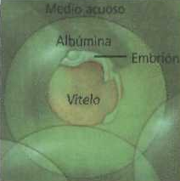
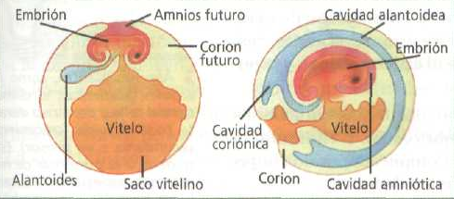

Anamniotas versus amniotas
Los vertebrados anamniotas (anfibios y peces) forman huevos de cáscara blanda y sin anexos.

Ovíparos y ovovivíparos versus vivíparos

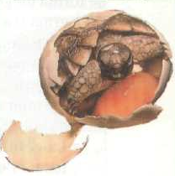
La mayoría de los reptiles y todas las aves, así como unos pocos mamíferos (ornitorrincos y equidnas) son ovíparos: el embrión se desarrolla en el exterior, dentro de huevos con cáscara dura los cuales presentan dos barreras para el intercambio de gases: la mencionada cáscara y la membrana testácea -fina y transparente, pegada a aquella-. Otros pocos animales, como las serpientes, los lagartos y los tiburones son ovoviviparos: el huevo permanece dentro del oviducto materno (no es expulsado en seguida al "exterior), donde el embrión completa su desarrollo.

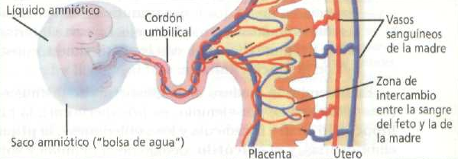
Los vertebrados amniotas {reptiles, aves y mamíferos) se caracterizan por contar con membranas o anexos extraembrionarios: el saco vitelino (formado por el endodermo y el mesodermo, que alberga gran cantidad de vítelo), el corion (capa externa de pliegues del mesodermo y el endodermo, que presenta modificaciones en el transcurso del desarrollo), el amnios (capa interna de pliegues del mesodermo y el endodermo que delimita la cavidad amniótica, llena de un líquido denso, el liquido amniótico), y el alan-toides (formado también a partir del endodermo y el mesodermo, que se fusiona con el corion y así constituyen la membrana corioalantoídea).

Los mamíferos son amniotas pero, en la mayoría de ellos, como los huevos contienen poca cantidad de vitelo y no se desarrollan ni cascara ni membrana testácea, la mórula se implanta en el útero materno mediante las vellosidades coriónicas. Esta unión del corion y la mucosa uterina constituye la placenta, órgano que nutre al embrión gracias a una red de capilares, a través del cordón umbilical. Sin embargo, aunque se hallen en contacto estrecho, la sangre de la madre y del embrión nunca se mezclan. La placenta se presenta en la mayoría de los mamíferos, llamados placentarios, que además son vivíparos (las crías completan íntegramente su desarrollo dentro del útero).

El desarrollo postembrionarío comienza cuando finaliza la embriogénesis y el individuo surge hacia el exterior del huevo (o del útero materno) y desarrolla una vida independiente.

Desarrollo directo versus desarrollo indirecto
Muchos animales con huevos ricos en vitelo -como las aves, los reptiles, los anélidos, los moluscos y ciertos insectos, el embrión experimenta todas las etapas del desarrollo hasta alcanzar la forma y estructura características de la especie.; y se denomina desarrollo directo. En el caso del desarrollo directo entonces, el desarrollo pos embrionario consiste en alcanzar el grado de madurez sexual sin cambios morfológicos aparentes, excepto el aumento de tamaño.

En el caso de los insectos hemimetábolos, como la langosta o la cucaracha, los individuos que eclosionan del huevo son muy parecidos a los adultos, y reciben el nombre de ninfas. Éstas alcanzan el estadio adulto luego de varias mudas {reemplazos totales del exoesqueleto).

Cuando culmina la embriogénesis, los animales con desarrollo indirecto emergen del huevo -que posee poco vitelo- en un estado incompleto y diferente del adulto. Los insectos holometábolos, como las mariposas, constituyen el ejemplo típico de animales con desarrollo indirecto. Atraviesan cuatro estadios durante la metamorfosis: embrión, larva, pupa e imago, o adulto. En el caso específico de la mariposa, la larva se denomina oruga, y la pupa, crisálida.

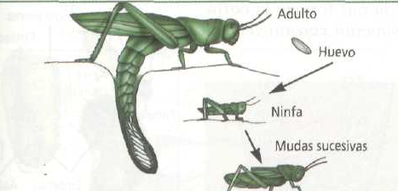
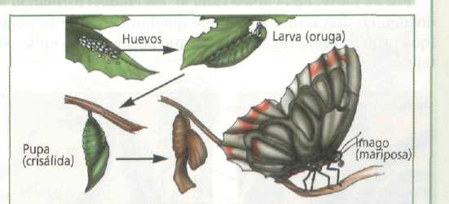

GLOSARIO:
- Fecundación externa: propia de los animales acuáticos, implica que óvulos y espermatozoides sean vertidos al agua, donde realizan su encuentro. Las hembras depositan sus óvulos en el fondo del agua y los machos sueltan sus espermatozoides sobre esos óvulos, donde se unen.
- Fecundación interna: propia de animales de comunidades terrestres. Los espermatozoides pasan al cuerpo de la hembra inyectados por órganos copuladotes ( para acoplarse) o bien son tomados por la hembra en forma de un espermatóforo que el macho ha liberado previamente.
En los animales, y a diferencia de lo que es frecuente en plantas, los hermafroditas, portadores de las dos clases de gónadas, nunca se autofecundan, sino que la fecundación es cruzada, como ocurre en lombrices de tierra, o cada individuo asume un sexo, como en los caracoles terrestres.
Desarrollo ovíparo, vivípara y ovovivíparo. Se refiere al lugar donde se desarrolla el embrión de los animales.
- Ovíparo: el embrión se desarrolla en un huevo; fuera del cuerpo de la madre y se alimenta de las sustancias nutritivas del huevo.
- Vivíparo: Es aquella cuyo desarrollo embrionario se realiza en la cavidad uterina de la madre, se alimenta de ésta y las crías nacen completamente formadas durante el parto.
- Ovovivípara: Es aquella que se reproduce por huevos, pero que no salen del cuerpo materno hasta que está muy adelantado su desarrollo embrionario: algunos reptiles y peces son ovovivíparos.
El desarrollo indirecto consiste en que el animal surge de un huevo en estado larvario y, para pasar al estado adulto, debe sufrir cambios acusados en su morfología. A veces, existen distintos estados larvarios.
Blástula: Cavidad hueca llena de líquido que se forma cuando las células del polo animal migran.

Blastocele: Cavidad interna de la blástula que está llena de líquido.
Blastoporo: es la apertura que se forma en la gastrocele durante el desarrollo embrionario de un organismo.
Mórula: segmentación continua donde se van multiplicando los blastomeros hasta formar una bola maciza.
Gástrula: a partir de la blástula se aprecia una invaginación de esta que se convierte en un saco de doble pared.
EJERCICIOS DE REPASO
- ¿Qué tipo de fecundación se puede observar en los animales? Diferéncielas.

- ¿Qué diferencias encuentras entre los conceptos de crecimiento y desarrollo?

- a. ¿Con cual de los procesos biológicos nombrados en la pregunta anterior relaciona los siguientes estructuras?
Gástrula – Mórula - Blástula

b. ¿Cuál es su sucesión correcta?
c Dibuje cada una y describa sus diferencias.

- ¿Cómo se denomina la modalidad reproductora de los animales según donde se desarrolle el embrión
- ¿Cuáles son los tipos de segmentación?

- ¿De que factores depende el tipo de segmentación de cada embrión?

- Los métodos mediante los cuales se realiza la gastrulación son muy variados. Indica alguno de ellos

- Explica las modalidades de formación del celoma.

- ¿Qué se entiende por desarrollo directo y desarrollo indirecto?

------------
Material modificado de: BARDELLI, CUNIGLIO. Biología, Cistología y Genética. Ed. Santillana. Polimodal 2000.

